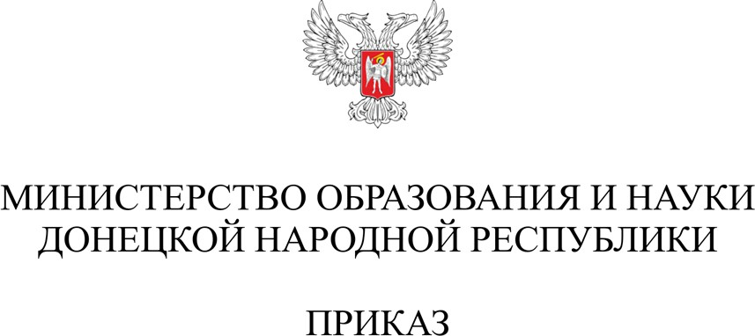

Авто угл



О порядке окончания 2024-2025 учебного года в государственных организациях Донецкой Народной Республики, реализующих основные

образовательные программы начального общего, основного общего и среднего общего образования

В целях организованного окончания 2024-2025 учебного года, руководствуясь Федеральным законом от 29.12.2012 № 273-ФЗ «Об образовании в Российской Федерации», Законом Донецкой Народной Республики от 6.10.2023 № 12-РЗ «Об образовании в Донецкой Народной Республике», приказом Министерства просвещения Российской Федерации от 22.03.2021

№ 115 «Об утверждении Порядка организации и осуществления образовательной деятельности по основным общеобразовательным программам - образовательным программам начального общего, основного общего и среднего общего образования», приказами Министерства образования и науки Донецкой Народной Республики от 18.03.2025 № 141 «Об определении форм проведения государственной итоговой аттестации по образовательным программам среднего общего образования и условий допуска к ней в Донецкой Народной Республике в 2024/25 учебном году», от 18.03.2025 № 144

«Об определении форм проведения государственной итоговой аттестации по образовательным программам основного общего образования и условий допуска к ней в Донецкой Народной Республике в 2024/25 учебном году», подпунктом 5 пункта 17 Положения о Министерстве образования и науки Донецкой Народной Республики, утвержденного Указом Главы Донецкой Народной Республики от 13 декабря 2024 г. № 691,

ПРИКАЗЫВАЮ:

1. Определить дату окончания 2024-2025 учебного года – 24.05.2025.
2. Руководителям государственных образовательных организаций Донецкой Народной Республики, осуществляющих образовательную деятельность по программам начального общего, основного общего и среднего общего образования (далее – Организации) обеспечить:
   1. Внесение изменений в календарный учебный график Организации на 2024-2025 учебный год.
   2. Организованное завершение 2024-2025 учебного года в соответствии с календарным учебным графиком Организации.
   3. проведение 24.05.2025 торжественных мероприятий «Последний звонок» посвященных окончанию 2024-2025 учебного года, обеспечив полную занятость обучающихся согласно расписанию учебных занятий:

для Организаций, осуществляющих образовательную деятельность с очным присутствием обучающихся – в дистанционном формате с использованием официальных сайтов и ресурсов общеобразовательных организаций в информационно-телекоммуникационной сети «Интернет» или с очным присутствием обучающихся с обязательным соблюдением требований безопасности для всех участников мероприятия;

для Организаций, осуществляющих образовательную деятельность с применением электронного обучения и дистанционных образовательных технологий – в дистанционном формате с использованием официальных сайтов и ресурсов общеобразовательных организаций в информационно- телекоммуникационной сети «Интернет».

* 1. реализацию основных и дополнительных общеобразовательных программ в полном объеме и в штатном режиме с соблюдением санитарно- эпидемиологических требований, деятельность по компенсации дефицитов знаний обучающихся с учетом необходимости достижения планируемых результатов освоения основной образовательной программы соответствующего уровня (при необходимости).
  2. ознакомление обучающихся и их родителей (законных представителей) с федеральными и региональными нормативными и инструктивными документами, регламентирующими проведение государственной итоговой аттестации, локальными нормативными актами Организации о проведении государственной итоговой аттестации в 2024-2025 учебном году, в том числе с использованием официального сайта Организации в информационно-телекоммуникационной сети «Интернет», своевременное ознакомление обучающихся с результатами государственной итоговой аттестации по всем учебным предметам.
  3. до 22.05.2025 проведение промежуточной аттестации и итоговой аттестации обучающихся, завершивших освоение основных образовательных программ начального общего, основного общего и среднего общего образования в соответствии с нормативными локальными актами Организации о проведении промежуточной аттестации и итоговой аттестации обучающихся.
  4. до 22.05.2025 рассмотрение на заседаниях педагогического совета Организаций вопросов:

о допуске к государственной итоговой аттестации по образовательным программам основного общего образования обучающихся, освоивших основные образовательные программы основного общего образования, не имеющих академической задолженности, в полном объеме выполнивших учебный план или индивидуальный план (имеющих годовые отметки по всем предметам учебного плана за 9-й класс не ниже удовлетворительных), имеющих результат

«зачет» за итоговое собеседование по русскому языку;

о допуске к государственной итоговой аттестации по образовательным программам среднего общего образования обучающихся, освоивших основные образовательные программы среднего общего образования, не имеющих академической задолженности, и в полном объеме выполнивших учебный план или индивидуальный план (имеющих годовые отметки по всем предметам учебного плана за каждый год обучения по образовательной программе среднего общего образования не ниже удовлетворительных), имеющих результат «зачет» за итоговое сочинение (изложение);

о результатах итоговой оценки освоения основной образовательной программы начального общего образования (достижение предметных и метапредметных результатов освоения основной образовательной программы начального общего образования).

* 1. до 24.05.2025 проведение государственной итоговой аттестации обучающихся, завершающих освоение имеющих государственную аккредитацию основных образовательных программ основного общего образования, в соответствии с нормативными локальными актами Организации о проведении государственной итоговой аттестации в 2024-2025 учебном году.
  2. до 24.05.2025 проведение государственной итоговой аттестации обучающихся, завершающих освоение имеющих государственную аккредитацию основных образовательных программ среднего общего образования в форме промежуточной аттестации, результаты которой признаются результатами ГИА-11 и являются основанием для выдачи аттестатов о среднем общем образовании, в соответствии с нормативными локальными актами Организации о проведении государственной итоговой аттестации в 2024- 2025 учебном году.
  3. до 28.06.2025 проведение государственной итоговой аттестации обучающихся, завершающих освоение имеющих государственную аккредитацию основных образовательных программ среднего общего образования, по своему выбору в форме единого государственного экзамена (далее – ЕГЭ) по обязательным учебным предметам – «Русский язык» и «Математика» (базового уровня или профильного уровня), в соответствии с нормативными локальными актами Организации о проведении государственной итоговой аттестации в 2024-2025 учебном году.
  4. оформление и выдачу документов об образовании лицам, завершившим освоение основных образовательных программ основного общего образования и среднего общего образования, в соответствии с приказом Министерства просвещения Российской Федерации от 05.10.2020 № 546

«Об утверждении Порядка заполнения, учета и выдачи аттестатов об основном общем и среднем общем образовании и их дубликатов» (с изменениями), зарегистрирован в Министерстве юстиции Российской Федерации 22.12.2020, регистрационный № 61709.

* 1. вручение в торжественной обстановке документов государственного образца о соответствующем уровне образования:

аттестатов об основном общем образовании выпускникам 9 классов Организаций – 28.06.2025;

аттестатов о среднем общем образовании выпускникам 11 классов Организаций – 28.06.2025;

свидетельств об обучении выпускникам 9 классов – 24.05.2025.

* 1. в случае проведения торжественных мероприятий в очной форме неукоснительное соблюдение противоэпидемических требований, соблюдение установленных норм и правил противопожарной, антитеррористической безопасности, безопасности жизни и здоровья участников образовательного процесса во время проведения мероприятий, связанных с окончанием 2024-2025 учебного года.
  2. до 24.05.2025 проведение целевых инструктажей по безопасности жизнедеятельности обучающихся во время каникул по соблюдению правил: пожарной безопасности; поведения в общественных местах; безопасности нахождения в районах водохранилищ; детского дорожно-транспортного травматизма; использования пиротехники, предупреждению нарушений правил действий при обнаружении взрывоопасных предметов и т.д., по утверждённым локальными нормативными актами инструкциям с регистрацией в соответствующих журналах.

1. Государственному бюджетному образовательному учреждению дополнительного профессионального образования «Институт воспитания» (Чебышева И.В.) предоставить в Министерство:
   1. до 30.04.2025 график проведения в Организациях торжественных мероприятий «Последний звонок», посвященных окончанию учебного года, с указанием места, времени и формы проведения;
   2. до 24.05.2025 график вручения в Организациях в торжественной обстановке документов государственного образца о соответствующем уровне образования, с указанием места и времени проведения.
2. Контроль за исполнением настоящего Приказа возложить на заместителя министра образования и науки Донецкой Народной Республики Пестрецова В.В.
3. Настоящий Приказ вступает в силу со дня его подписания.

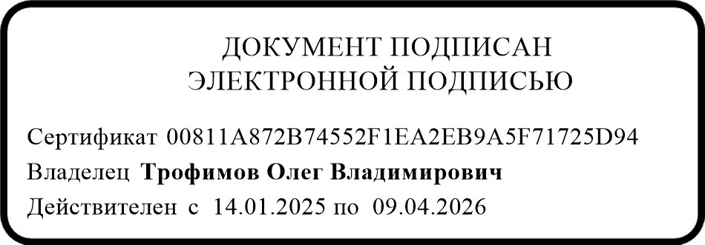

Министр О.В. Трофимов